Unidade 7: O Paleolítico

- Correccións resaltadas en vermello

1º O Paleolítico é un período da Idade de Pedra, cando se inicia e remata?

O Paleolítico é o primeiro período no que se divide a Idade de Pedra, iníciase coa aparición dos primeiros homínidos hai uns 4’4 millóns de anos ata o descubrimento da agricultura e gandería no 10.000 a. C..

2º A subsistencia destes homínidos era moi dura e a súa principal preocupación era conseguir alimento para o grupo. De que se podían alimentar?

Estes primeiros homes alimentábanse dos froitos que podían recolectar e do alimento que podían cazar ou pescar.

3º Ademais de alimento que outras cousas podían conseguir da caza?

Ademais da carne do animal cazado, os nosos antepasados aproveitaban todo o que podían del, usando as peles como abrigo, o coiro para o calzado, os ósos para instrumentos e os tendóns para cordas improvisadas.

4º Baseándonos na súa obtención de alimentos dicimos que a súa economía era depredadora, por que?

Practicaban unha economía depredadora por que non repoñían os recursos tomados da natureza, mudándose a outra zona xeográfica cando acaban cos recursos.

5º O seu estilo de vida facilitaba que se puideran asentar nun territorio? Como chamamos a este estilo de vida?

O seu estilo de vida baseado na depredación dos recursos naturais da zona onde vivían producían que frecuentemente tiveran que cambiar de lugar cando os recursos se remataban ou os animais de caza emigraban. Este estilo de vida móbil, denominado nómade, imposibilitaba o seu asentamento nun territorio concreto.

6º En que tipo de construcións ou refuxios vivían? Había diferencia segundo as estacións? Como eran?

Os homes do Paleolítico resgardábanse en chozas construídas con troncos e ramas ou en cavernas, segundo as diferentes estacións. Durante o verán podían sobrevivir nestas chozas pero chegado o inverno era necesario refuxiarse en covas naturais onde podían resistir mellor o clima.

7º A vida nómade facilitou a expansión destes homínidos por outros territorios. De onde partiron, a que outros territorios foron e por que?

Os primeiros homínidos apareceron en África, pero o seu estilo de vida nómade facilitou co paso do tempo chegaran a Europa ou Asia seguindo seguramente á caza e pola procura de recursos novos.

8º Estes primeiros homínidos usaban ferramentas para facilitar a súa vida, que materiais usaban e con que técnica as facían? Dá dous exemplos de ferramentas que usaran de cada material.

Estes homínidos fabricaban ferramentas a partir principalmente de pedra e de ósos. Para traballar a pedra usaban a técnica da talla, a partir da cal conseguían fabricar bifaces, machados, puntas de frecha e coitelos; así como usaban os restos das pedras, denominados lascas, como rapadores, coitelas e raspadeiras. De óso, menos duro, fabricaban arpóns, anzois ou agullas.

9º Que descubrimento foi un dos principais inventos neste período? Cando supoñemos que foi e cal eran as súas vantaxes?

O principal avance tecnolóxico deste período foi o descubrimento do lume. Con el, estes homínidos puideron obter luz e calor, ademais de asustar aos animais salvaxes, cociñar a comida e secar as peles. O lume tamén permitiu as relacións sociais, pois o grupo enteiro sentaba arredor do lume realizando as actividades cotiás ou interactuando entre eles.

10º Os nosos antepasado vivían en grupos sociais, de cantos se supón que serían estes grupos e que unía aos seus membros? Estes grupos presentarían algunha xerarquía? Repartían o seu traballo? Como supoñemos que o farían?

Sabemos que estes homínidos vivían en tribos de entre 20 ou 30 individuos unidas entre si por lazos familiares.

Estes grupos tribais estaban xerarquizados, divididas as tarefas en cazadores, dos cales seguramente era o líder do grupo, recolectores, bruxos ou bruxas e curandeiros ou curandeiras.
Así mesmo, é de supoñer que esta repartición das tarefas necesarias para a supervivencia do grupo segundo as calidades dos individuos, realizaríase tamén en función do sexo. Mentres uns membros cazaban (seguramente homes), outros preparaban peles ou recolectaban froitos (seguramente as mulleres).

11º Aínda que descoñecemos a súa relixión podemos supoñer por indicios cales eran. Cales cres ti que serían?

Existen indicios de que debeu existir un certo culto aos mortos, como parecen mostrar os enterramentos descuberto nos que apreciamos respecto dos seus mortos, e moitas veces enterrado coas súas pertenzas.
Tamén é lóxico pensar que realizaban rituais máxicos para influír nas forzas da natureza ou buscando a protección contra os perigos. Algunhas pinturas rupestre parece que foron usadas nestes rituais.
Por último, é lóxico pensar que existiría certa crenza no poder da natureza e nos astros, pois a natureza é quen fornece ao home dos recursos e o sol dá luz e vida.

12º Podemos catalogar as primeiras manifestacións artísticas en dúas clases: arte mobiliar e pintura rupestre. Explica en que se diferencian e especifica a cal deles pertencen as seguintes imaxes:

No Paleolítico atopamos as primeiras manifestacións artísticas da humanidade. Os historiadores diferencian entre o arte mobiliar, todo aquel que se podía transportar; e a arte rupestre, pinturas nas cavernas onde vivían.

Esta arte mobiliar era moi variada, e podía ser dende simple adornos de pedra, ósos ou marfil; instrumentos ou ferramentas adornados con gravados, ou as figuras denominadas Venus que parecen representar á muller e á fertilidade. Nas imaxes podemos apreciar unha ferramenta con gravados (1), restos de óso para colgantes (3) e diferentes figuras das chamadas Venus (5).

A arte rupestre son diferentes pinturas nas paredes ou teitos das cavernas, nelas podemos observar represéntacións do seu mundo como animais, plantas ou escenas de caza; pero tamén figuras estrañas ou debuxos de mans. Nas seguintes imaxes aparece a representación dunhas mans (2) e dun bisonte (4).

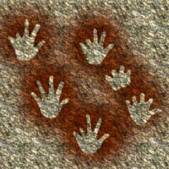
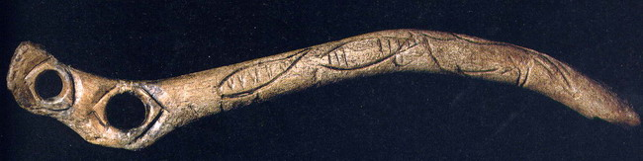
1º 2º

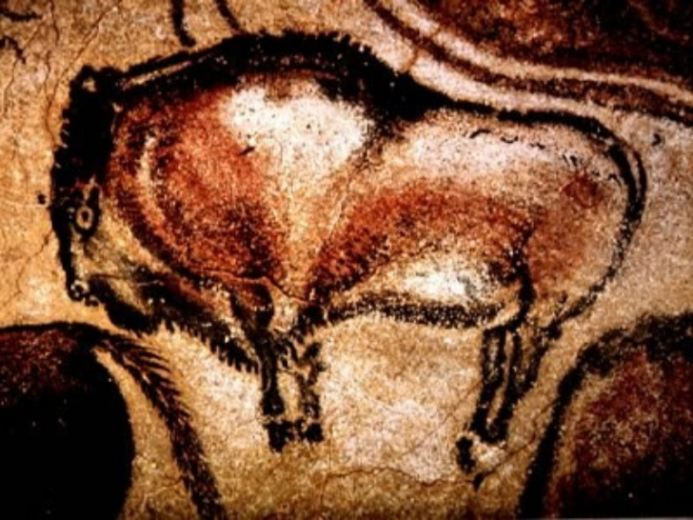
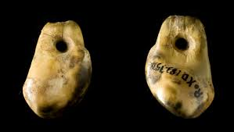
3º 4º

5º
